В ГБПОУ «Макеевский профессиональный техникум» 04.06.2024 г. мастер производственного обучения гр. № 12 Орлова Е.А. в соответствии с планом воспитательной работы и Рабочей программой воспитания на июнь 2023-2024 уч. года провела мероприятие на тему: «Международный День невинных детей – жертв агрессии»
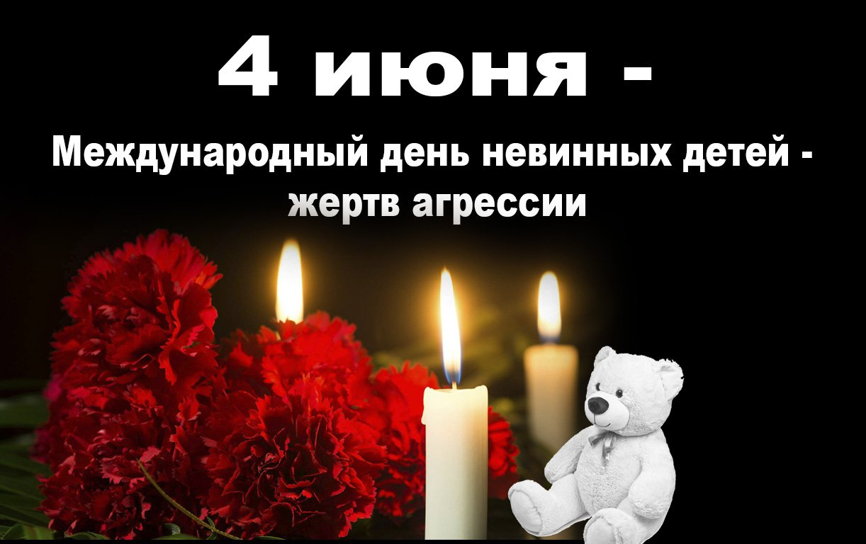
Ежегодно 4 июня в мире отмечается Международный день невинных детей – жертв агрессии (International Day of Innocent Children Victims of Aggression).
Соответствующее решение было принято Генеральной Ассамблее ООН во время специальной сессии 19 августа 1982 года, когда проходило обсуждение чрезвычайной ситуации в Палестине. В своей резолюции Генассамблея отметила, что "потрясена огромным числом невинных палестинских и ливанских детей – жертв актов агрессии Израиля".
Целью этого международного дня является попытка ощутить боль и страдания детей всего мира, подвергающихся физическому и морально-психическому насилию.
Право детей на защиту от насилия закреплено в Конвенции о правах ребенка (1989), но они по-прежнему основные жертвы современных вооруженных конфликтов.
В ООН признают, что дети являются самыми уязвимыми членами общества, которые больше всего страдают от последствий военных действий при возникновении вооруженных конфликтов. При этом наиболее распространенными правонарушениями, совершаемыми в отношении детей, являются вербовка и использование детей в военных действиях, убийства, сексуальное насилие, похищения, нападения на школы и больницы и отказ в предоставлении гуманитарного доступа к детям.
В последние десятилетия в ряде регионов отмечается изменение характера и тактики вооруженных конфликтов. Эти процессы порождают новые угрозы для детей. Дети стали более уязвимыми из-за новых средств вооруженной борьбы, отсутствия конкретного театра военных действий, роста количества и многообразия сторон конфликта; это придает еще большую сложность конфликтам и способствует преднамеренному выбору в качестве мишеней тех объектов, которые традиционно считались безопасными местами, например, школ и больниц.
По данным организации Save the Children ("Спасем детей"), почти каждый пятый ребенок в мире растет в условиях вооруженных конфликтов. Из доклада, опубликованного организацией в ноябре 2020 года, следует что в зонах вооруженных конфликтов проживают 426 миллионов детей, из них 160 миллионов проживают в зоне интенсивных конфликтов.
С 2005 года, по данным организации, в отношении детей было зафиксировано более 250 тысяч нарушений, из них 42% – это убийства и причинение увечий. С 2010 года в среднем ежедневно погибают или получают увечья в результате вооруженного конфликта, 25 детей.
По данным организации Save the Children, наиболее опасными странами для детей в 2019 году стали Афганистан, Демократическая Республика Конго, Ирак, Йемен, Мали, Нигерия, Сирия, Сомали, Судан, Южный Судан и Центральноафриканская Республика.
В последние годы вопрос о защите детей в условиях вооруженных конфликтов постоянно находится в центре внимания международного сообщества. Были одобрены важные документы. Среди них Римский статут Международного уголовного суда, Факультативный протокол к Конвенции о правах ребенка, касающийся участия детей в боевых действиях.
В ООН был создан механизм постоянного наблюдения и отчетности за положением детей в зонах вооруженных конфликтов. В рамках этого процесса информация о выявленных нарушениях прав человека и о том, кто в них виновен, своевременно направляется рабочей группе Совета Безопасности ООН.
В рамках специального механизма, созданного Совбезом, постоянно обновляются "черные списки" сторон в вооруженных конфликтах, причастных к нарушениям прав детей. Эти усилия приносят свои плоды: в последние годы многих несовершеннолетних удалось вывести из состава вооруженных сил или вооруженных групп и добиться их успешной реинтеграции в мирную жизнь.
В ООН отмечают, что пандемия COVID-19 также оказала серьезное влияние на способность Организации Объединенных Наций проводить работу по прекращению и предотвращению серьезных нарушений в отношении детей и значительно сократила возможности для взаимодействия со сторонами в конфликте, хотя диалог продолжался по мере возможности.
В Международный день невинных детей – жертв агрессии проводятся акции, во время которых происходит сбор помощи для детей, проживающих на территориях боевых действий. В этот день все люди планеты вспоминают детей, погибших от военных действий, от рук убийц и террористов.
